TUGAS PEMOGRAMAN BACKEND TERSTRUKTUR 01
E-Book
PENGEMBANGAN PERANGKAT LUNAK



Abdullah Qa’id Mu’aadz | 22255601001

PeTIK II Jombang YBM PLN Tahun Akademik 2022/2023
Denanyar Utara, Plosogeneng, Kecamatan Jombang,
Kabupaten Jombang, Jawa Timur

Daftar Isi
PEMOGRAMMAN PHP 2
Pengenalan PHP 2
Sejarah PHP 2
Kelebihan dan Kekurangan 2
Kelebihan : 2
Kekurangan : 3
Cara Kerja Bahasa Pemrograman PHP 3
Apa saja yang dapat dilakukan PHP? 3
Di lingkungan mana PHP bekerja? 4
Sintaks PHP 4
Tag Dalam PHP 5
Variabel Dan Tipe Data 6
Aturan Pemberian Nama Variabel 6
Tipe Data 7
Operator 8
Fungsi/Function 11
Membuat Fungsi 11
Pemanggilan Fungsi 11
Parameter Fungsi 11
Array 13
Membuat Array 13
Jenis Array 13
Mencari Panjang Suatu Array 14
Mencetak Seluruh Elemen Array 14
Array Assosiatif 15
Lingkup Variable 15
1. Variabel Global 15
2. Variable Lokal 15
3. Variable Static 15
4. Variable Web 16
Struktur Kontrol 17
If / if else 17
Switch 18
While 18
Do .. while 18
For 18
Foreach 19
Break 19
Continue 19
REFERENSI 20

PEMOGRAMMAN PHP

Pengenalan PHP
PHP merupakan akronim dari ”PHP : Hypertext Presprocessor”. PHP merupakan bahasa script yang biasa digunakan untuk web development yang dapat diselipkan dalam HTML.

Berbeda dengan script-script lainnya seperti Java Script atau VB script, PHP dieksekusi di lingkungan server, client hanya menerima hasil dari script yang telah dieksekusi, tanpa bisa mengetahui kode yang digunakan.

Sejarah PHP
Bahasa Pemograman PHP ditemukan pada tahun 1994 oleh Rasmus Lerdorf versi pertama PHP tidak dirilis ke publik, melainkan digunakan oleh Rasmus Lerdorf untuk melacak siapa saja yang melihat resume onlinenya pada homepage websitenya. Versi pertama yang digunakan oleh kebanyakan orang tersedia sekitar awal tahun 1995 dan dikenal sebagai Personal Home Page Tools.

Kelebihan dan Kekurangan
Berikut merupakan kelebihan dan kekurangan dari Bahasa pemograman PHP :

Kelebihan :
- Memiliki Community yang besar
Ada banyak sekali website yang menggunakan Bahasa pemograman PHP seperti Facebook, youtube , flick dan lain-lain.Hal itu dikarenakan PHP memiliki Community yang besar. Dengan adanya forum itulah dapat memudahkan penggunanya dalam bertukar pikiran serta memperbaiki error jika terjadi.

- Mudah Dipelajari
Dengan Banyaknya forum PHP yang bertebaran di internet otomatis Bahasa pemograman PHP mudah untuk dipelajari karena sudah banyak sekali tutorial / sourcenya di internet.

- Open Source
PHP merupakan Bahasa pemograman yang Open Source alias gratis sehingga membebaskan pengguna dalam menggunakannya tanpa perlu membayar sewa / royalti.

- Lebih Ringkas
Kebanyakan Programmer berkata Bahasa PHP lebih ringkas daripada Bahasa pemograman lainnya. Dikarenakan proses instalasinya tidak memerlukan konfigurasi yang rumit.

Contohnya instalasi Database pada PHP dilakukan secara simple dan tidak memerlukan konfigurasi yang rumit.

Kekurangan :
- Persaingan yang ketat
PHP memiliki Komunitas yang sangat besar, hal itu justru membawa persaingan yang ketat . Para web developer akan bertambah setiap harinya.

- Mudah Dibajak
PHP memiliki sifat interprenter, source code dari aplikasi PHP dapat dengan mudah dimodifikasi dan diubah fungsinya. Sehingga PHP tidak cocok untuk pembuatan aplikasi, jika ada source code yang ingin dirahasiakan.

- Tidak dilengkapi dengan Tipe Data
PHP tidak mempunyai tipe data, sehingga sering muncul error-error atau bug yang tidak berkaitan dengan standar PHP. Sehingga diperlukan pengalaman pengembang web untuk memperbaiki eror yang terjadi.

Cara Kerja Bahasa Pemrograman PHP
Berikut Merupakan cara kerja Bahasa pemograman PHP :

- Tahap Pertama, web browser mengirim permintaan HTTP ke web server, sebagai contohnya ialah file index.php.

- Tahap Kedua, PHP yang berada didalam web server akan memproses PHP untuk menghasilkan file HTML.

- Tahap terakhir, web server akan mengirim file HTML kembali ke web browser.

Apa saja yang dapat dilakukan PHP?
PHP difokuskan pada scripting server-side, jadi Anda dapat melakukan apa yang bisa
dilakukan CGI dengan menggunakan PHP seperti mengambil data inputan form, menggenerate konten halaman dinamis, mengirim dan menerima cookies dan masih banyak lagi. Kemampuan dan supportnya untuk database juga sangat dapat diandalkan.

Sekarang ini, PHP bahkan dikembangkan untuk menjadi bahasa pemrograman. Untuk lebih jelasnya, Anda dapat mencari informasi lebih lanjut di distro-distro Linux keluaran baru.

Di lingkungan mana PHP bekerja?
Awalnya, PHP bekerja di lingkungan Linux, karena merupakan ’turunan’ bahasa PEARL yang merupakan bahasa pemrograman native di lingkungan Linux dan Unix. Namun seiring perkembangan dan kebutuhan maka PHP dibuat secara cross platform. PHP dapat bekerja di lingkungan Windows maupun Linux.

PHP mengeksekusi server script lebih cepat dari server script manapun. PHP menempati ranking pertama dalam hal kecepatan eksekusi, diikuti oleh ASP dan JSP.
Dengan kemampuannya, apakah PHP gratis?
PHP dapat anda Download secara free atau cuma-cuma. Kunjungi saja situs www.php.net, dan download versi terbarunya.

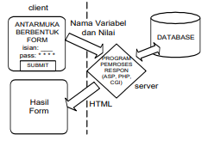

Sintaks PHP
Skrip PHP dieksekusi di server dan hasil eksekusi yang berupa kode HTML dikirim ke komputer klien.

Skrip PHP selalu diawali dengan tanda ‘’. Skrip PHP dapat diletakkan dimana saja dalam suatu dokumen HTML. Beberapa server yang sudah diatur konfigurasi directive ‘shorthand‐support’, dapat mengawali skrip dengan tanda ‘’. Tetapi demi kompatibilitas maksimum, disarankan menggunakan bentuk standar ‘<?php’.

Setiap perintah PHP harus diakhiri dengan simbol semikolon ‘;’. Tugas simbol ini untuk membedakan atau memisahkan satu perintah PHP dengan perintah PHP lainnya.

Tag Dalam PHP
Banyak cara untuk menyisipkan PHP dalam script HTML, ada berbagai macam bentuk tag yang dapat digunakan, antara lain :
- Cara I
<?php menandai awal tag
…
?> menandai akhir tag

- Cara II
<? menandai awal tag
…
?> menandai akhir tag

- Cara III
<% menandai awal tag
…
%> menandai akhir tag
Cara ini sama dengan tag pada ASP. Opsi ini bisa dilakukan jika nilai asp_tags pada php.ini bernilai on.

- Cara IV
<script language=”php”> menandai awal script
…
</script> menandai akhir script

Namun untuk lebih mudahnya, kita akan menggunakan cara II mulai sekarang dan
seterusnya.

Ada kalanya kita sebagai pemrogram, karena banyaknya kode program atau variabel dalam program, perlu menandai atau memberi komentar pada program. Komentar pada program merupakan tulisan pada program yang tidak dieksekusi. Pada PHP, ada 3 macam cara penulisannya :
- /* komentar */
Tulisan apapun yang berada di antara ’/*’ dan ’*/’ akan dianggap sebagai komentar. Cara seperti ini sangat berguna dan efisien untuk pemberian komentar yang memakan banyak baris.

- // komentar
Tulisan di baris yang sama setelah ’//’ akan dianggap sebagai komentar. Cara ini berguna untuk pemberian komentar singkat yang tak lebih dari 1 baris saja.

- # komentar
Sama seperti ’//’, tulisan di baris yang sama setelah ’#’ akan dianggap sebagai komentar. Cara ini berguna untuk pemberian komentar singkat yang tak lebih dari 1 baris saja.

Variabel Dan Tipe Data
Dalam PHP, penulisan variabel diawali dengan karakter ‘$’, kemudian diikuti dengan huruf sebagai karakter pertama. Setelah itu, dapat dilajutkan dengan kombinasi huruf dan angka. Variabel tidak boleh mengandung spasi maupun tanda baca di dalamnya, kecuali underscore (’_’).

Variabel pada PHP bersifat “case sensitif”, yang berarti Anda harus memperhatikan penulisan huruf besar dan huruf kecil. Variabel $jumlah berbeda dengan $Jumlah.
- Contoh penamaan variabel yang benar :
$nama_pemakai
$kota_3
$user1
- Contoh penamaan variabel yang salah :
$nama pemakai
$3kota
$us\er1

Aturan Pemberian Nama Variabel
- Harus dimulai dengan huruf atau garis bawah (underscore) ‘_’.
- Hanya dapat menggunakan karakter alphanumeric dan underscore
- (A‐Z / a‐z / 0 ‐ 9, dan _)
- Sebaiknya tidak menggunakan spasi, jika nama variabel terdiri lebih dari satu kata, pisahkan dengan underscore ($nama_depan, $nilai_tugas) atau kapitalisasi ($namaDepan, $nilaiTugas)

Tipe Data
Tipe data yang dapat diolah menggunakan PHP, antara lain :
- Boolean
Nilai boolean menyatakan nilai kebenaran. Suatu variabel boolean dikatakan salah (FALSE) jika :
1. Variabel boolean bernilai FALSE
2. Variabel integer 0 (nol)
3. Variabel float 0.0 (nol)
4. Varaibel string kosong atau string “0”
5. Variabel array dengan nol elemen
6. Variabel objek dengan nol anggota
7. Dan tipe spesial yaitu NULL
Selain hal-hal tersebut di atas, maka nilai boolean dianggap TRUE.

- Integer
5
-9
1500
0123 octal
0xfb hexadecimal

- Floating Point
0.8998
23e2

- String
’Teks menggunakan aphostof’ ...menggunakan tanda petik tunggal ”Teks menggunakan quote” ...menggunakan tanda kutip Pada tipe data string, terdapat escape character, yaitu karakter khusus yang digunakan mewakili karakter ASCII dengan fungsi khusus. Untuk mendefinisikan karakter yang akan ditampilkan jika karakter tersebut merupakan escape character yaitu dengan mengawali karakter tersebut dengan tanda \ (backslash). Daftar escape character :
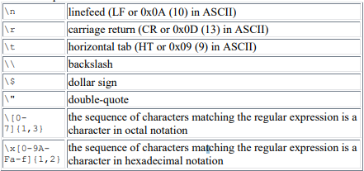

- Array
Tipe data array akan dibahas pada suatu bab tersendiri.

- Object
Ini merupakan pengembangan PHP berorientasi objek. Tipe data objek merupakan tipe data yang didalamnya mempunyai data dan method. Data tersebut didefinisikan sebagai class terlebih dahulu

Operator
Operator merupakan suatu tool/alat untuk keperluan manipulasi data. Operator dapat dibedakan menjadi :
- Operator Aritmetika
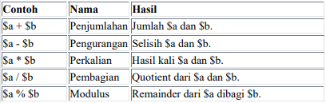

- Operator String
Menggunakan ’.’ (tanda titik)
$a = "Hello ";
$b = $a . "World!"; // sekarang $b berisi "Hello World!"
Menggunakan ‘.=’ (tanda titik dan sama dengan)
$a = "Hello ";
$a .= "World!"; // sekarang $a berisi "Hello World!"

- Operator Increment/Decrement
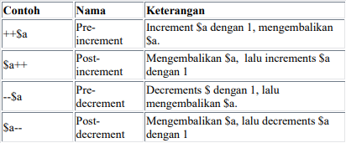

- Operator Logika
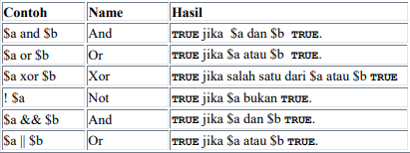

- Operator Ternary
Menggunakan tanda ’?’, dengan syntax :
(ekspresi1) ? (ekspresi2) : (ekspresi3)
Operator ternary malakukan pengujian pada ekspresi 1, jika hasilnya TRUE, maka ekspresi 2 yang dijalankan, jika hasil ekspresi1 FALSE, maka ekspresi 3 yang dijalankan.
Contoh :
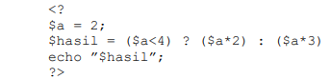
Dari contoh di atas, maka hasil yang terlihat adalah 4, namun jika nilai $a diganti 5, maka hasilnya adalah 15.

- Operator Perbandingan
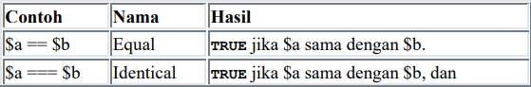
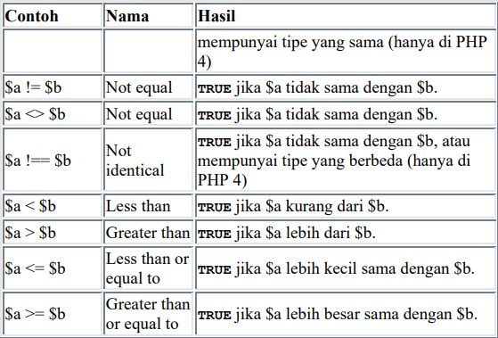

- Operator Assignment
Contoh :

- Operator Kontrol Error
Dengan memberikan tanda ’@’ pada ekspresi PHP, maka pesan error yang dihasilkan oleh suatu ekspresi akan diabaikan. Jika fitur track_error enable, maka setiap pesan error yang diterima akan disimpan dalam variabel global $php_errormsg.
Contoh :
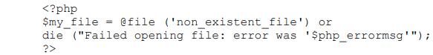

- Operator Eksekusi
Operator ini hanya bekerja di lingkungan sistem operasi Linux dan Unix, dengan webserver yang digunakan adalah Apache.

Operator eksekusi menggunakan karakter `...perintah...` (perintah di antara backticks), dimana hasilnya ditampung pada sebuah variabel dan kemudian ditampilkan di halaman web.

Fungsi/Function
Fungsi merupakan salah satu teknik pemrograman modular. Sebuah aplikasi besar disusun dari modul‐modul yang berupa sebuah fungsi atau prosedur. Fungsi berisi sekelompok kode dengan tugas dan tujuan spesifik. Fungsi tidak akan dieksekusi ketika program dijalankan. Fungsi hanya akan dieksekusi jika dilakukan pemanggilan terhadapnya. Pemanggilan dapat dilakukan dari mana saja dalam program. Keuntungan teknik ini, modul‐modul yang dibuat dapat digunakan berkali‐kali (reuse).

Membuat Fungsi
Sebuah fungsi dibuat dengan aturan sintaks:
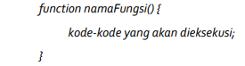
Beberapa petunjuk dalam membuat sebuah fungsi :
- Namai fungsi yang menggambarkan fungsinya
- Nama fungsi dimulai dengan huruf atau garis bawah (underscore), tidak boleh angka.

Pemanggilan Fungsi
Ketika fungsi sudah dibuat, dia dapat dijalankan dengan cara dipanggil. Pemanggilan suatu fungsi mengikuti pola: nama fungsi lalu diikuti tanda kurung dan nilai parameter jika ada. Contoh:
tambah(10,20);

Memanggil sebuah fungsi bernama tambah dengan nilai parameter 10 dan 20. Jika tidak ada nilai parameter, maka pemanggilan fungsi:
cetak();

Parameter Fungsi
Untuk menambah daya guna fungsi dapat ditambahkan parameter fungsi yang tidak lain adalah serupa variabel. Parameter ini dituliskan sesudah nama fungsi didalam tanda kurung. Dengan parameter ini, hasil dari fungsi dapat diatur sesuai dengan keinginan. Contoh :
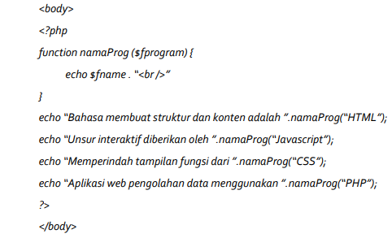

Array
Array adalah jenis tipe data khusus yang menyimpan sejumlah nilai data dalam sebuah variabel. Nilai‐nilai data tersebut, yang disebut elemen array, memiliki indeks yang menunjukkan urutannya dalam array. Elemen array pertama akan memiliki indeks 0, elemen kedua berindeks 1, dan seterusnya.

Dengan array, proses pencarian data tertentu akan mudah dilakukan. Misalkan Anda memiliki data nama barang elektronik yang disimpan dalam variabel tunggal seperti ini:
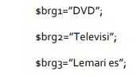

Bagaimana jika kita ingin mencari barang elektronik tertentu dengan menggunakan perulangan terhadap kelompok variabel tersebut? Tentu akan repot dengan berbagai kode yang harus kita buat untuk menentukan nomor urut variabel tersebut terlebih dahulu dan sebagainya. Lain halnya jika menggunakan array, kita hanya perlu menggunakan indeks array untuk menemukan barang elektronik yang kita cari.

Membuat Array
Membuat array dalam PHP menggunakan fungsi array().
Contoh :
Untuk mengakses elemen array tersebut dengan menggunakan indeksnya. Nilai data “Televisi” dapat diakses dengan kode $brg[1]. Misalnya dicetak, maka perintahnya adalah:
Array juga dapat dibuat dengan cara menentukan indeksnya langsung seperti:
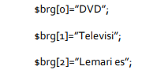

Jenis Array
Dalam PHP terdapat 3 jenis array, yaitu array numerik (indexed arrays), array assosiatif (associative array), dan array multidimensi (multidimensional array).

- Array numerik
Jenis array yang berindeks numeris seperti contoh sebelumnya.

- Array assosiatif
Jenis array yang memiliki indeks berupa string.

- Array multidimensi
Jenis arary yang indeksnya juga array. Artinya, elemen dari array jenis ini berupa suatu array juga
Contoh :
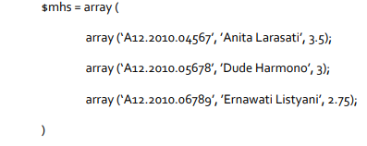
Untuk mengakses elemen array multidimensi, misalkan akan dicetak, maka kodenya:
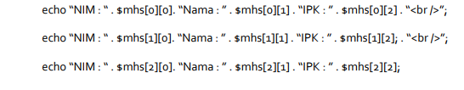

Mencari Panjang Suatu Array
Seperti diketahui array terdiri dari sejumlah elemen array. Untuk mengetahui jumlah elemen dalam suatu array atau panjang suatu array dapat menggunakan fungsi count().
Contoh:
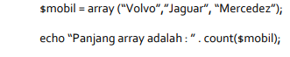
Fungsi count() diatas akan mengembalikan nilai panjang array yaitu 3.

Mencetak Seluruh Elemen Array
Untuk mencetak seluruh elemen array dapat digunakan suatu perulangan for sebagai berikut :
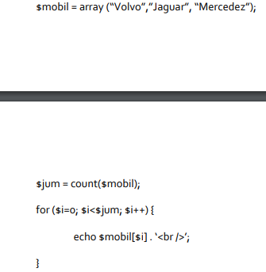

Array Assosiatif
Penulisan indeks untuk jenis array ini bagi Anda yang tidak terbiasa akan terbilang ganjil. Tetapi jika sudah terbiasa tidak akan menjadi masalah. Kode pembuatan array jenis ini jika menggunakan fungsi array() tampak seperti berikut ini:
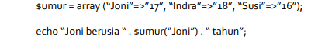
Tampak dalam menentukan elemen‐elemen array diatas menggunakan simbol “=>” yang dibuat dengan simbol sama dengan (“=”) dikombinasikan dengan simbol lebih besar (“>”). Untuk mencetak seluruh nilai elemen array jenis ini dapat menggunakan perulangan foreach, seperti ini :
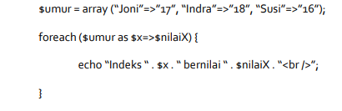

Lingkup Variable

Variabel Global
Variabel global adalah variabel dan data di dalamnya dikenali oleh seluruh bagian script. Suatu variabel yang dibuat pada bagian utama script bukan pada bagian suatu fungsi, , variabel-variabel ini akan bersifat global. Untuk fungsi yang menggunakan variabel global, maka nama variabel pada fungsi harus dideklarasikan global.
Contoh :
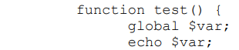
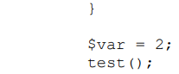

Variable Lokal
Variabel lokal merupakan variabel yang dideklarasikan pada suatu fungsi, dan hanya dapat digunakan oleh fungsi tersebut.

Variable Static
Variabel static merupakan variabel lokal dalam fungsi yang memungkinkan nilai terakhir di dalamnya dipertahankan. Sintaks untuk deklarasi variabel statik :
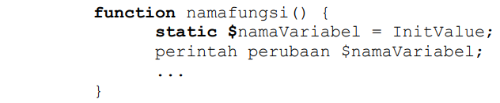

Variable Web
Variabel Web Variabel web merupakan variabel yang dihasilkan oleh PHP secara otomatis, ketika ada request (permintaan) ke server yang mendukung PHP. Contoh variabel web yaitu form isian dari user, baik dengan metode POST maupun GET, selain itu ada pula SESSION, COOKIES dan lain sebagainya. Topik ini akan dibahas nanti pada pengolahan data form.

Untuk menampilakan data dapat digunakan print maupun echo. Sintaks yang digunakan
antara lain :
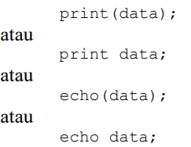

Kedua perintah baik print maupun echo adalah sama saja, tergantung kebiasaan atau kesukaan Anda dalam menggunakannya. Yang perlu diperhatikan di sini adalah bahwa untuk data string gunakanlah aphostophe (petik tunggal ‘) atau quote (petik ganda “). Namun untuk pencetakan variabel, agar ditampilkan isinya, gunakan quote. Seperti pada contoh di bawah ini. Contoh :
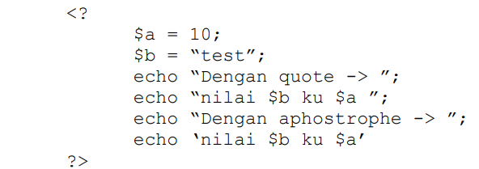
Hasil dari script di atas adalah :

Struktur Kontrol
Struktur kontrol merupakan inti dari logika pemrograman. Secara mendasar ada 3 struktur kontrol yaitu :
- Sequence atau urutan
- Selection atau pilihan
- Iteration atau pengulangan

If / if else
Sintaks untuk stuktur kontrol menggunakan if else/ifelse :
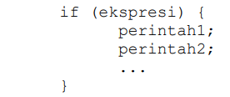
Struktur kontrol if memeriksa isi ekspresi, dimana jika terpenuhi atau bernilai benar, maka ia akan menjalankan perintah-perintah yang ada dalam blok. Untuk banyak kondisi, bisa dilakukan dengan sintaks :
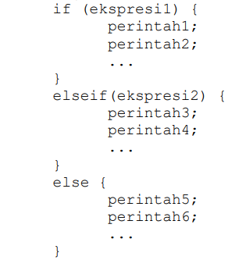
Dimana jika ekspresi1 tidak tercapai, maka struktur kontrol akan memeriksa apakah ekspresi berikutnya tercapai, hingga ia mencapai struktur else sebagai pilihan default atau terakhir.

Switch
Dapat dikatakan kalu switch adalah merupakan penyederhanaan dari bentuk if else ataupun ifelse. Sintaks dari struktur kontrol menggunakan switch antara lain :
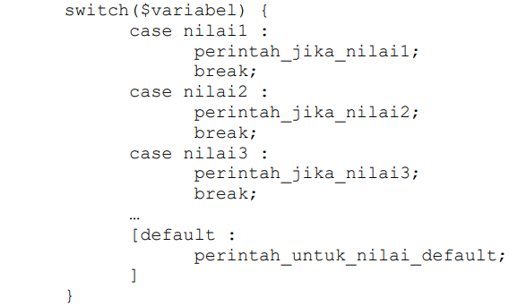
Untuk nilai default, tidaklah harus ada.

While
Sintaks :
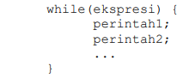

Do .. while
Sintaks :
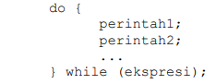

For
Sintaks :
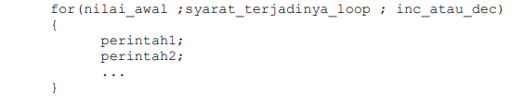

Foreach
Struktur kontrol foreach digunakan untuk pengulangan terhadap variabel array. Struktur kontrol foreach akan melakukan loop mulai dari awal indeks array hingga indeks terakhir array tersebut, meskipun array itu bersifat assosiatif.
Sintaks :
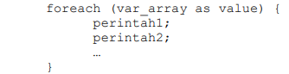
Untuk arrat asosiatif :
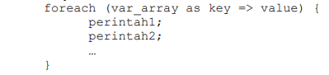

Break
Perintah break digunakan untuk keluar dari suatu pengulangan/loop.
Contoh :
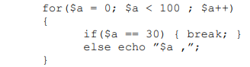
Pada contoh di atas, akan memunculkan tulisan berupa nilai variabel a, mulai dari 0,1,2,3...hingga ketika mencapai nilai 30 maka loop akan berhenti karena perintah break.

Continue
Perintah continue digunakan untuk menuju step atau iterasi berikutnya dari suatu loop. Contoh :
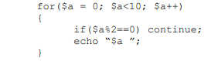

REFERENSI
- https://glints.com/id/lowongan/apa-itu-php-adalah/#sejarah-php
- https://if.unpas.ac.id/berita/apa-itu-php-pengertian-sejarah-dan-bagaimana-cara-kerjanya/
- http://zenhadi.lecturer.pens.ac.id/kuliah/internet/Modul%20PHP%201.pdf
- https://repository.dinus.ac.id/docs/ajar/modul8teori_-_PHP.pdf

